Объявление
Очередное заседание СНО кафедры акушерства и гинекологии состоится 28 ноября 2013 г. в 17:00. Место проведения – аудитория кафедры акушерства и гинекологии в Центральном роддоме.
Тема заседания: «Предменструальный синдром (ПМС)».
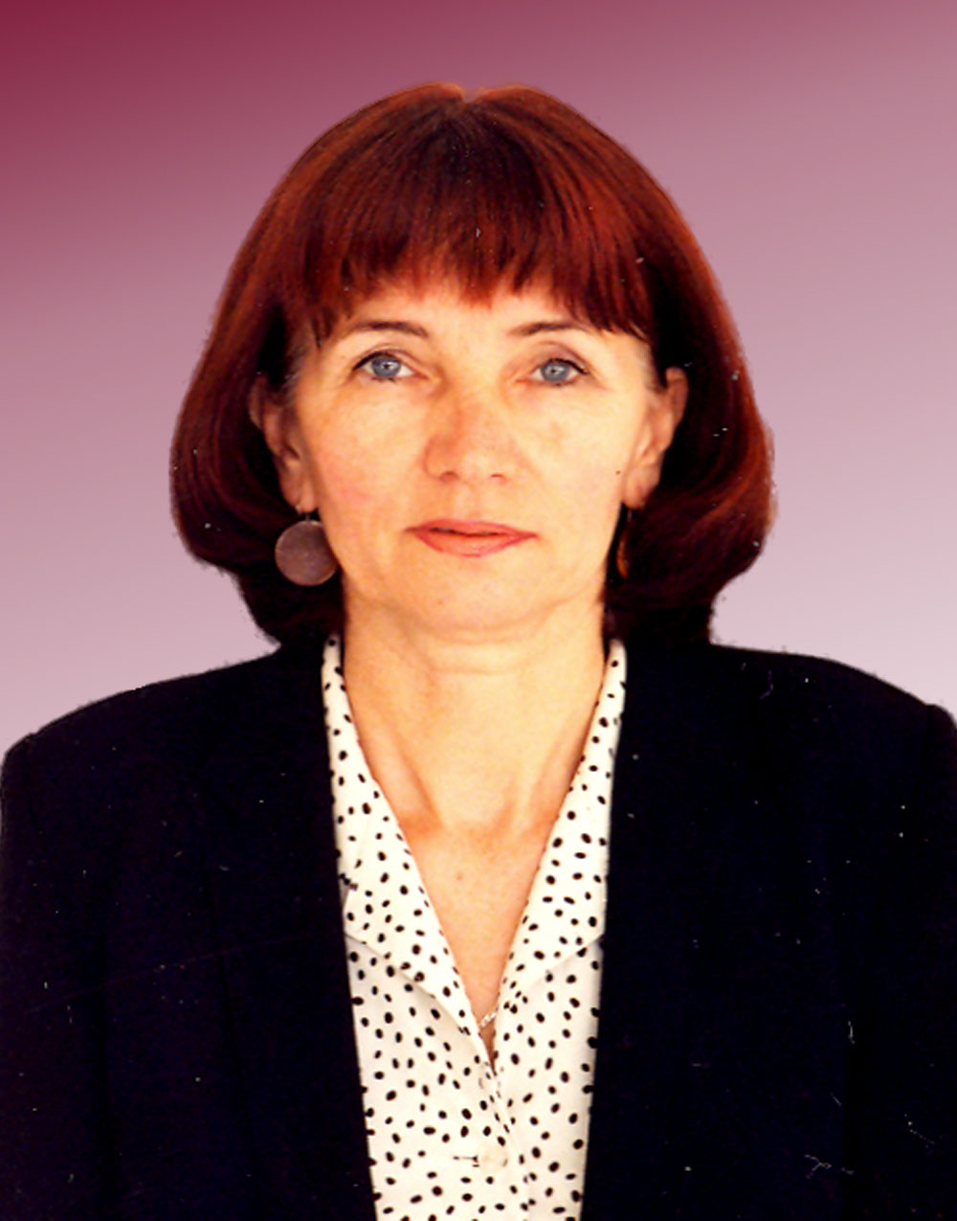
Будут представлены причины возникновения этого симптомокомплекса с современных позиций; клинические проявления соматических, психовегетативных и обменноэндокринных расстройств при ПМС, а также рассмотрены различные подходы в лечении ПМС. Краткие обзорные сообщения по теме подготовили студентки 4 курса лечебного факультета Гордеева Лидия, Асланбекова Ума, Захарова Кристина, Езалова В., Зайцева Юлия.

Заседание будет вести д.м.н. Маргарита Викторовна Андреева.

Приглашаются все заинтересованные студенты 4, 5 и 6-х курсов. При себе иметь халат, сменную обувь.

Руководитель СНО кафедры акушерства и гинекологии
А.Е. Мирошников
24 ноября 2013 г.

